存储过程（二）

变量声明与查看该变量：

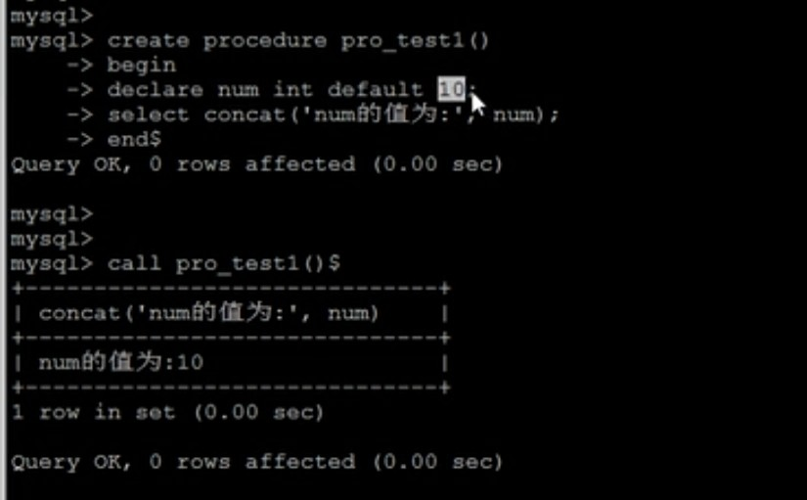

赋值语句，类似mov的set

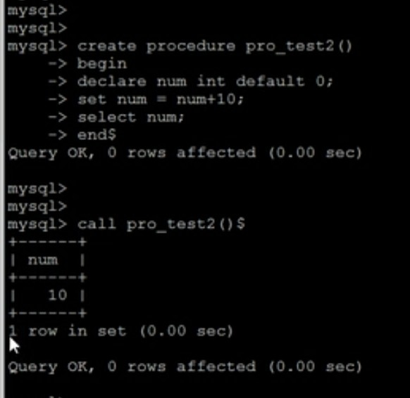

查询赋值into

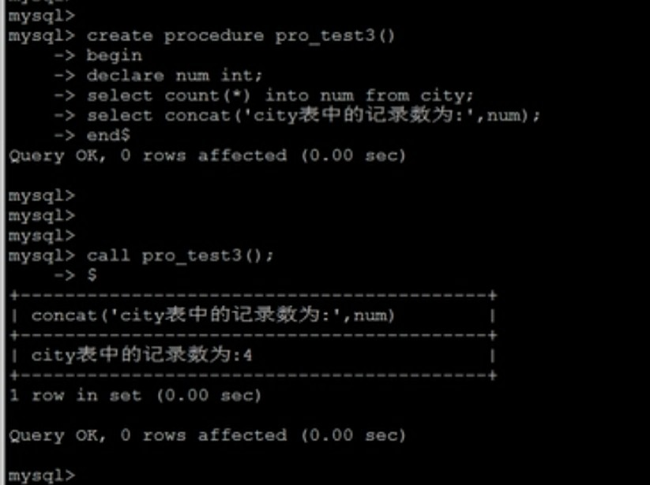

If条件判断语句，经典身高判断算法如下：

